Samuel Biener, experto de Meteored ofrece la predicción para el mes de las lluvias torrenciales
¿Cómo será octubre?
- Es un mes que se caracteriza por presentar importantes cambios de tiempo, con las primeras borrascas atlánticas y episodios de DANA
- La primera quincena será muy variable. Habrá alternancia de períodos frescos con otros más estables y cálidos. Después parece que predominarán las altas temperaturas
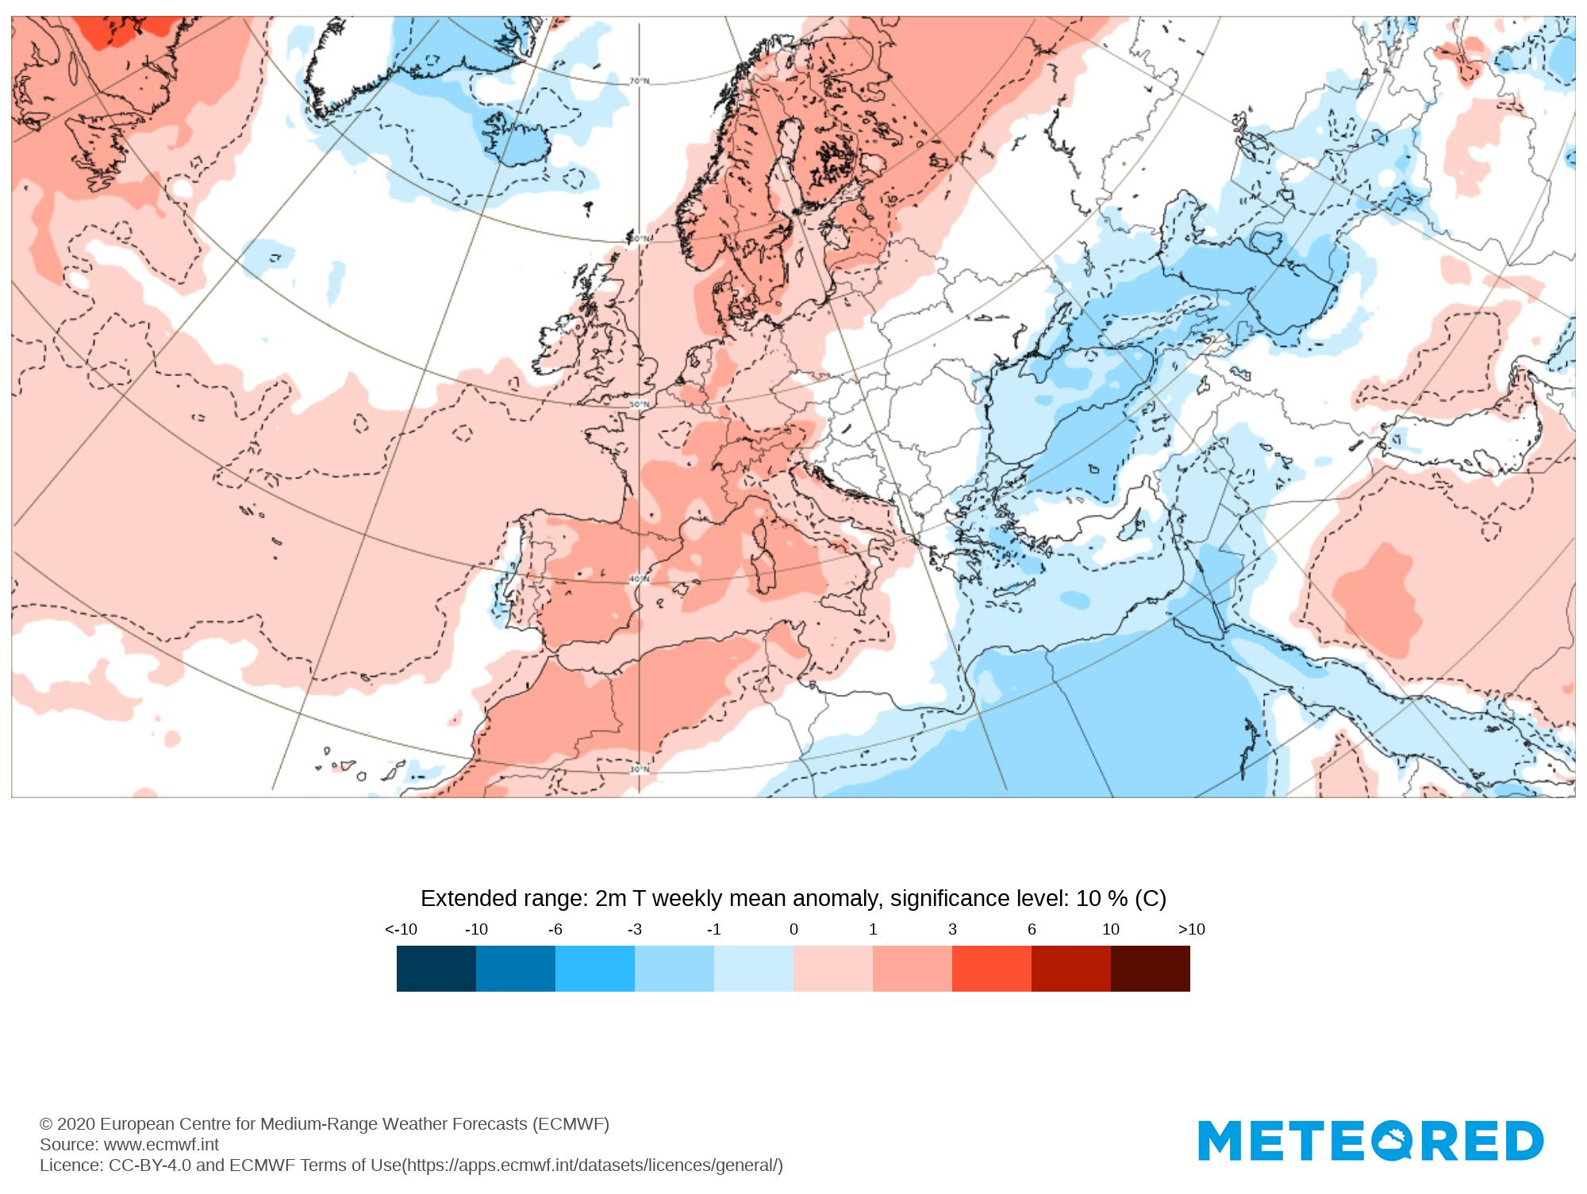Tras un comienzo un tanto fresco, a mediados de mes se prevén temperaturas por encima de la media.
Madrid, 28 de septiembre de 2021. El mes de septiembre se ha desarrollado de la manera habitual, con su característico tiempo cambiante que nos ha dejado zonas con tormentas y lluvias intensas, mientras que en otros puntos el verano se ha prolongado. Tanto es así, que en el litoral mediterráneo se siguen registrando noches tropicales. Así lo afirma Samuel Biener, experto de Meteored (tiempo.com), quien ofrece la previsión para el mes de octubre.
Previsión de Samuel Biener, experto de MeteoredEn apenas unos días comenzará octubre, uno de los meses más lluviosos en gran parte de España. Es habitual que en este mes se produzcan los primeros temporales de relevancia a consecuencia de borrascas atlánticas o episodios de DANA, con las temidas riadas catastróficas que se producen en la vertiente mediterránea. A todo ello, debemos sumar que las noches ya son más largas lo que hace que las temperaturas desciendan en el interior de la península.
Temperaturas más altas de lo normal en el norte y sur peninsular
Durante la primera quincena contaremos con un tiempo variable, alternando ciclos frescos e inestables con otros más estables y cálidos. En los primeros días se espera un tiempo revuelto debido a la llegada de un frente frío de origen atlántico.
En el noroeste peninsular (Galicia, norte de Castilla y León y Extremadura) los termómetros se situarán entre 1 y 3 ºC por debajo de lo normal. Frente a esto, en el este de la península y Andalucía las temperaturas se encontrarán entre 1 y 3 ºC por encima de los valores medios. No se prevén grandes desviaciones respecto a los valores comunes en el centro peninsular, Canarias y Baleares.
En la segunda mitad del mes predominarán las altas presiones entre la península y Centroeuropa, lo que propiciará temperaturas de entre 1 y 3 ºC más altas de lo normal en todo el país, a excepción del archipiélago canario donde rondarán la media.
Precipitaciones sin anomalías
En Galicia, Asturias y Cantabria se esperan precipitaciones abundantes durante los primeros días del mes. En la mitad sur y los archipiélagos la situación será distinta con tiempo estable y seco, debido en gran parte al predominio de los vientos del noroeste.
En el resto de la primera quincena se esperan lluvias en torno a la media o ligeramente por encima en la Región de Murcia, Comunidad Valenciana, Almería, Baleares, mitad occidental de Castilla-La Mancha, Aragón, Cataluña y en el Cantábrico Oriental durante la primera quincena de octubre. A finales de mes las lluvias atenderán al promedio excepto en el Sistema Central, donde se situarán por encima de la media.
En cualquier caso, en estas fechas se debe contemplar la posibilidad de que en algunas zonas localizadas puedan recogerse grandes cantidades de lluvia en poco tiempo y cambiar totalmente la distribución de las anomalías.
Síguenos en Telegram
Amplía información con el artículo completo:
El tiempo en octubre: así se prevé el mes de las lluvias torrenciales
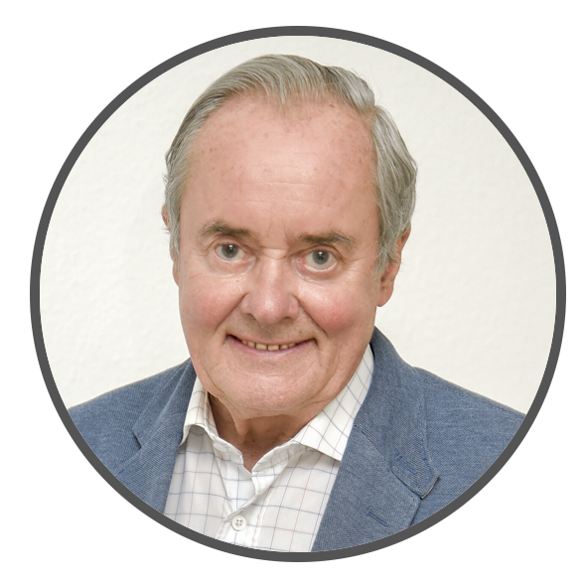 | José Antonio Maldonado  Director de Meteorología. |  | José Miguel Viñas  Meteorólogo de Meteored. |  |  | Francisco Martín  Coordinador de la RAM.
+ Expertos de Meteored
Para concertar entrevistas:  Actitud de Comunicación  91 302 28 60 |  |  |  | press@meteored.com

Sobre Meteored
Meteored se ha convertido en uno de los proyectos líderes sobre información meteorológica a nivel mundial con más de 20 años de experiencia. Actualmente nuestras predicciones, modelos y noticias se ofrecen por todo el mundo a través de distintos medios y plataformas. Es por nuestra experiencia, calidad y dedicación, que millones de personas confían en nosotros para planificar su día a día.
Meteored cuenta, además, con un equipo de redacción internacional, ubicado en varios países del mundo. Nuestros expertos en meteorología, meteorólogos y periodistas se encargan de mantenernos informados sobre los acontecimientos meteorológicos más importantes de la actualidad, así como de ilustrarnos y explicarnos las situaciones más significativas que están por llegar.

